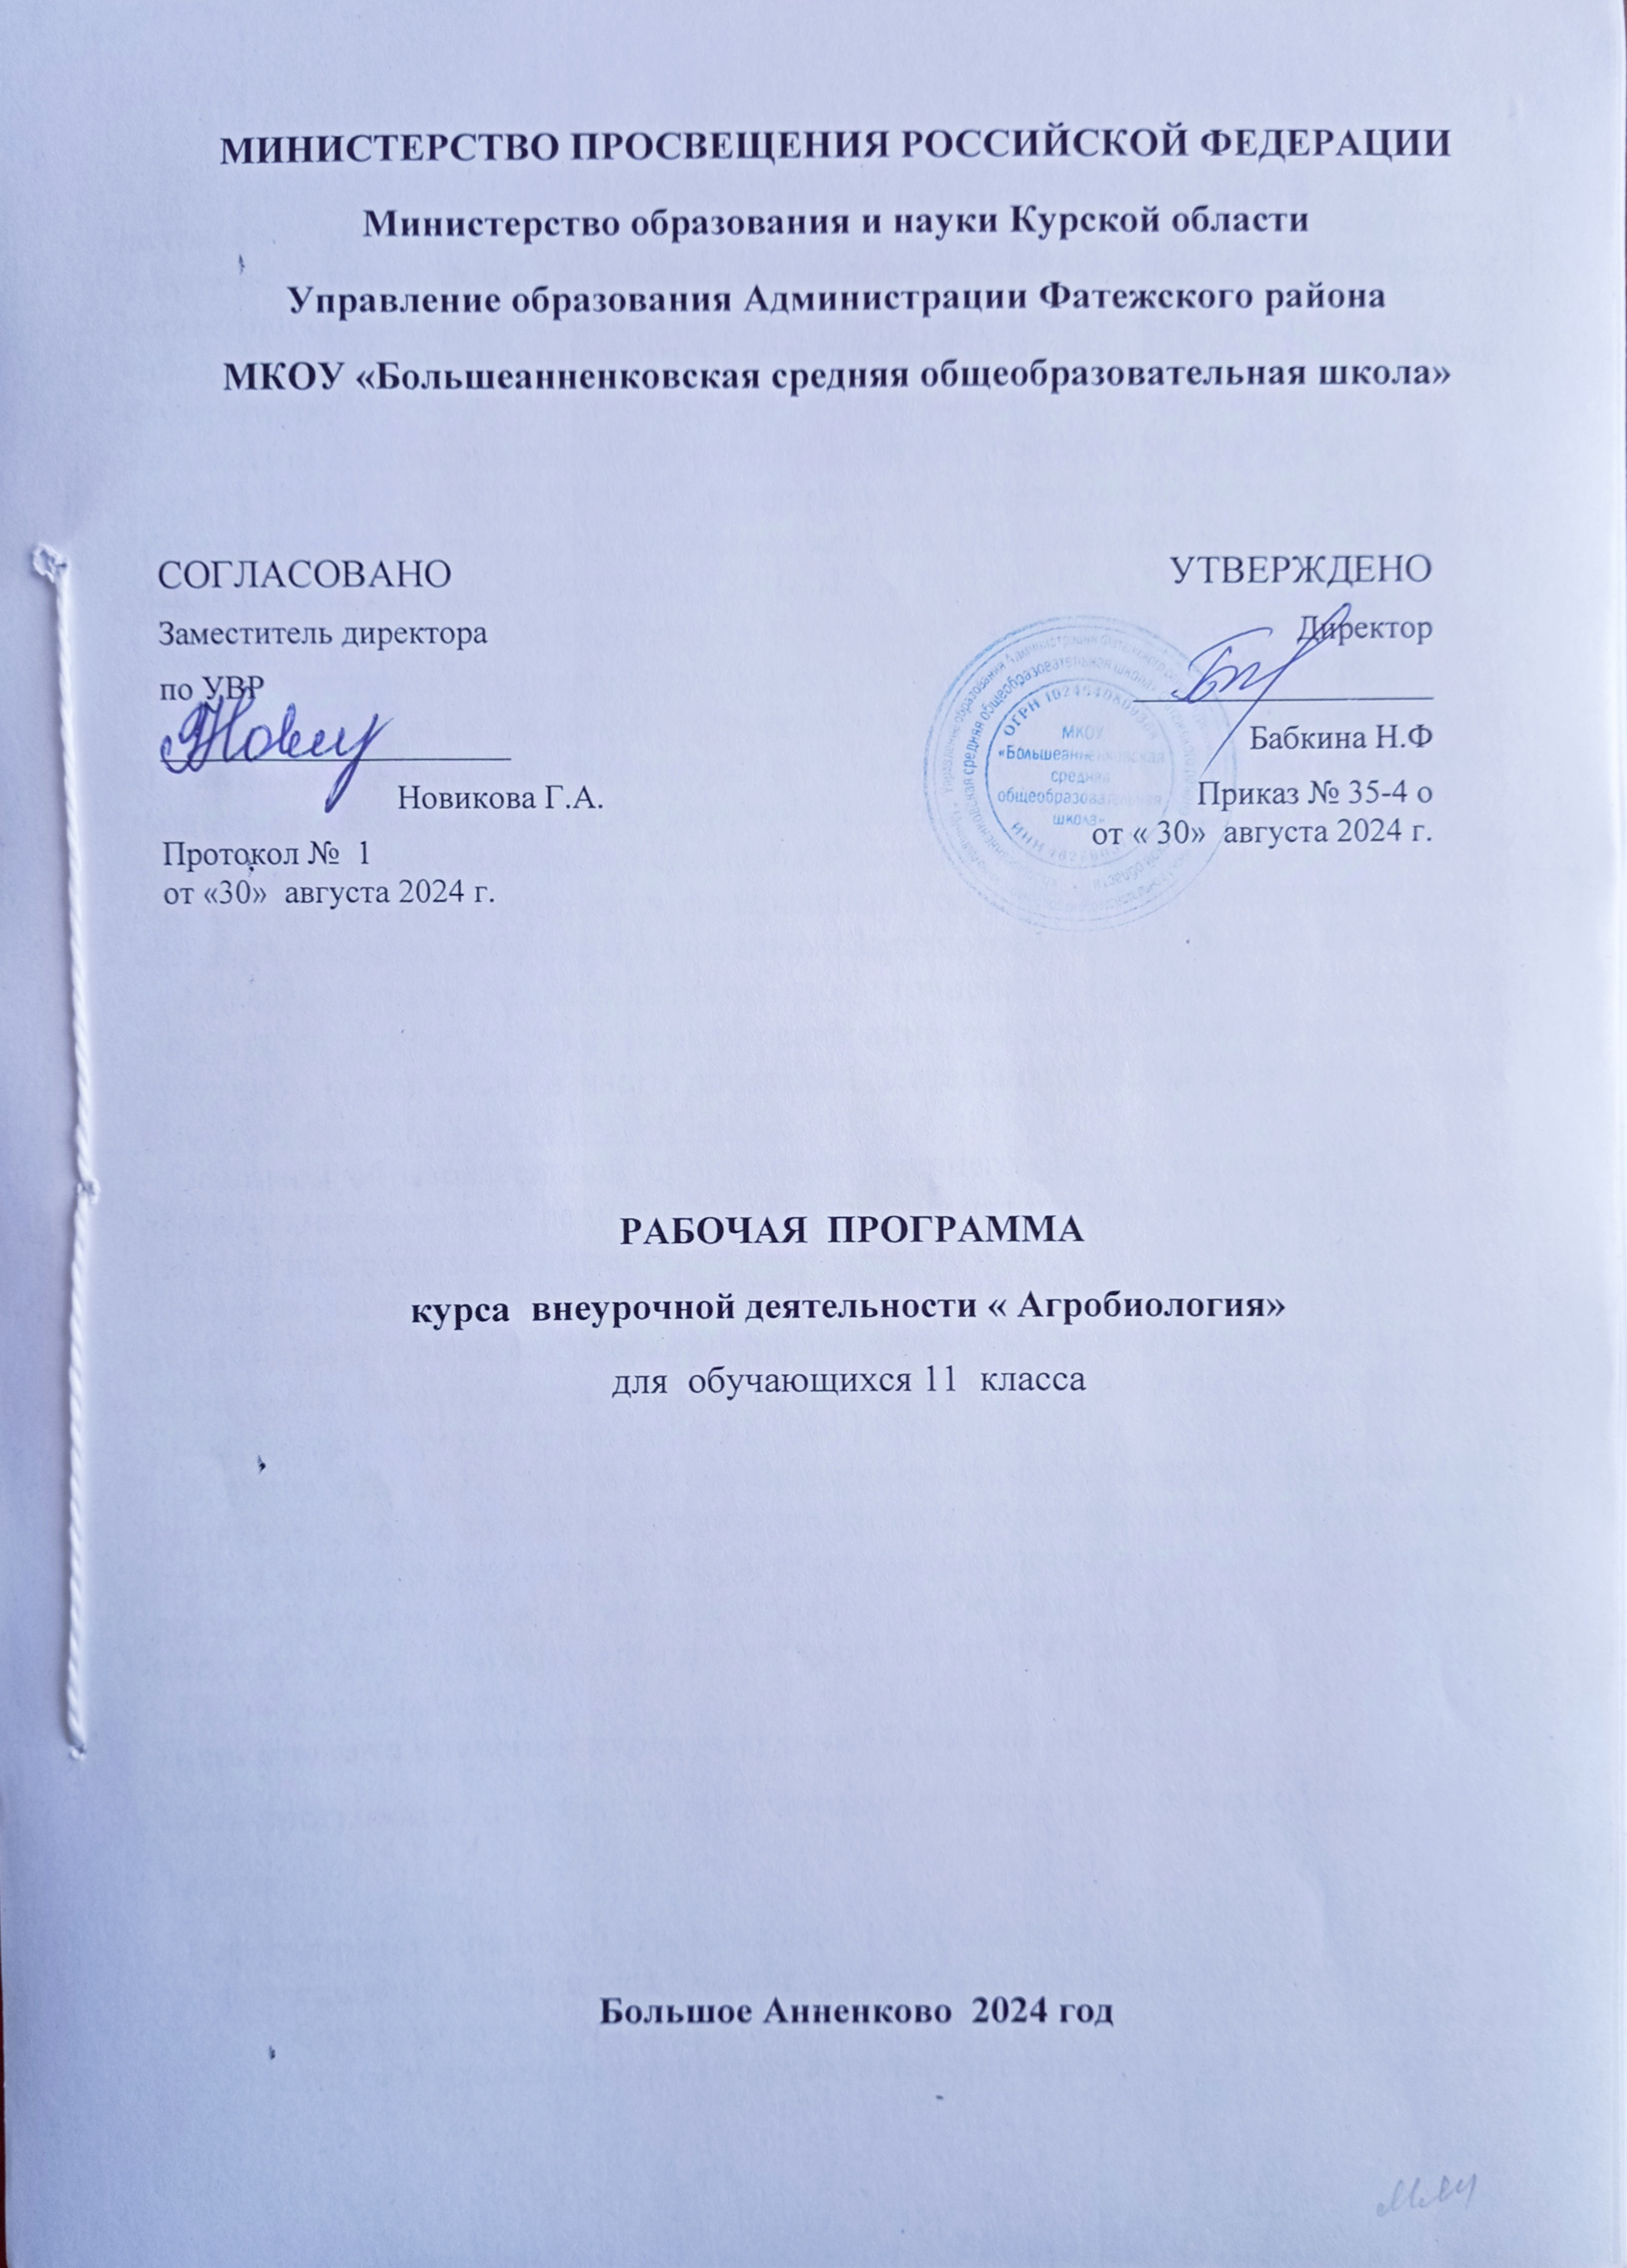

Пояснительная записка

Настоящая рабочая программа курса внеурочной деятельности «Агробиология» для 11 класса составлена в соответствии со следующими нормативными документами:
- Федеральным законом от 29.12.2012 № 273-ФЗ «Об образовании в Российской Федерации»;
- Приказом Министерства образования и науки Российской Федерации от 17 декабря 2010 г. № 1897 «Об утверждении федерального государственного образовательного стандарта основного общего образования» (в ред. Приказов Минобрнауки России от 29.12.2014 № 1644, от 31.12.2015 № 1577);
- Стратегией развития воспитания в Российской Федерации на период до 2025 года, утвержденной распоряжением Правительства от 29.05.2015 № 996-р;
- Стратегией национальной безопасности Российской Федерации, Указ Президента Российской Федерации от 2 июля 2021 г. № 400 «О Стратегии национальной безопасности Российской Федерации»;
- Приказом Министерства просвещения Российской Федерации от 18.07.2022 № 568 «О внесении изменений в федеральный государственный образовательный стандарт основного общего образования» (Зарегистрирован 17.08.2022 № 69675).;
- Методическими рекомендациями по уточнению понятия и содержания внеурочной деятельности в рамках реализации основных общеобразовательных программ, в том числе в части проектной деятельности, направленных письмом Минобрнауки от 18.08.2017 № 09-1672;
- Основной образовательной программой среднего общего образования МКОУ «Большеанненковская средняя общеобразовательная школа» в том числе с учетом рабочей программы воспитания;
- Календарного учебного графика;
«Санитарно-эпидемиологических требованиями к условиям и организации обучения в общеобразовательных учреждениях» (утверждены постановлением Главного санитарного врача от 29.12.2010 №189);
- Санпин СП 3.1/2.4.3598-20 «Санитарно-эпидемиологические требования к устройству, содержанию и организации работы образовательных организаций и других объектов социальной инфраструктуры для детей и молодежи в условиях распространения новой коронавирусной инфекции (COVID-19)», согласно постановлению Главного санитарного врача РФ от 30.06.2020 № 16;
- Расписанием занятий.

Цели и задачи изучения курса внеурочной деятельности
Цель программы: приобрести практические знания и умения в агробиологии
Задачи:
- сформировать знания об агробиологии у обучающихся;
- формировать у учащихся умения работать с лабораторным биологическим оборудованием, микропрепаратами, реактивами, текстом, рисунками, схемами, извлекать и анализировать информацию из различных источников;
-научить четко и кратко, по существу вопроса излагать свои мысли при выполнении практических заданий.
Общая характеристика курса
Учебный курс направлен на развитие творческих способностей учащихся, позволит расширить и систематизировать знания учащихся об агробиологии. формировать предметные компетентности (работать с биологическим лабораторным оборудованием, микропрепаратами, реактивами, с текстом, рисунками, схемами, извлекать и анализировать информацию из различных источников.
Содержание программы направлено на достижение результатов освоения основной образовательной программы среднего общего образования в части требований, заданных Федеральным государственным образовательным стандартом среднего общего образования, требованиями к основной образовательной программе среднего общего образования.
Программа « Агробиология» учитывает возрастные, общеучебные и психологические особенности школьников.
В соответствии с этим в программе выделяются пять блоков
Первый блок — «Наука агробиология».
Второй блок — «Учение о почве».
Третий блок — «Растения в агроландшафте»
Четвёртый блок — « Животные в агроландшафте»
Пятый блок — «Развитие земледелия»
Место курса внеурочной деятельности в учебном плане
Количество часов для изучения курса внеурочной деятельности рассчитан на 1 час в неделю и 34 часа в год. В соответствии с календарным учебным графиком и расписанием уроков количество часов по рабочей программе может изменяться.
Содержание обучения
РАЗДЕЛ 1. Агроэкологические системы
Введение. Предмет дисциплины и обзор вопросов, которые будут изучаться в элективном курсе. Наука агробиология, ее место и значение в практике сельского хозяйства и в системе природоохранных мероприятий. Природные и сельскохозяйственные экосистемы.
Агроэкологические системы, их формирование и структура. Структура агроэкосистемы. Важнейшие группы продуцентов, консументов и редуцентов в агроэкосистемах, цепи питания, потоки веществ и энергии. Место и роль человека в агроэкосистемах. Абиотический компонент агроэкосистемы, понятие об экологических ресурсах агроэкосистемы.
Практические занятия. Экологические экскурсии в ближайший сельскохозяйственный массив, знакомство учащихся с основными элемента агроландшафта, его структурой и динамикой (сезонной и пространственной), анализ направленности потоков веществ и энергии в агроэкосистеме.
РАЗДЕЛ 2 Учение о почве.
Почва как уникальное природное тело. Роль литосферы, гидросферы и атмосферы в ее формировании. Почва как важнейший компонент биосферы. Понятие о плодородии почвы. Значение почвы для существования жизни на Земле. Роль растений, животных и микроорганизмов в почвообразовательном процессе. Физические и химические свойства почвы, определяющие ее плодородие.
Влияние растительности, климата и горных пород на формирование разнообразия почв в различных природных зонах Российской Федерации. Свойства почв разных типов и пути повышения их плодородия. Понятие об эрозии почвы и способы ее предупреждения. Охрана почв в агроландшафтах.
Практические занятия
1.Выполнение почвенного разреза (в лесу, на пашне, на лугу) и его описание, отбор образцов и их подготовка для анализа.
2.Определение механического состава почвы.
3.Определение влажности почвы (торфа).
.4.Определение содержания органического вещества в почве (в лесу, на лугу, на пашне, на болоте и др.)..
5.Определение кислотности почвы.
6.Оценка водной и ветровой эрозии почвенного покрова в районе наблюдений.
РАЗДЕЛ 3 Растения в агроландшафте
Растения в агроландшафте. Растения как важнейший компонент агроэкосистем. Мофологические и физиолого-биохимические особенности культурных и дикорастущих (сорных) растений. Влияние на продуктивность растений важнейших экологических факторов (солнечной радиации, газового состава атомосферы, минеральных и органических веществ почвы).
Многообразие хозяйственно-биологических типов культурных растений, их роль в жизни человека. Влияние культурных растений на плодородие почвы. Понятие о почвенной эрозии, ее причинах и следствиях. Роль различных хозяйственно-биологических типов культурных растений и лесных насаждений в предупреждении эрозии и охране почв.
Практические занятия
- Оценка флористического разнообразия культурных растений (в поле, в саду, в теплице, на лугу) изучение их морфологии и фенологии.
- Выявление сорных растений, учет засоренности посева сорняками.
- Анализ севооборотов и научные основы их составления.
- Сбор материала для гербария (культурные и сорные растения) и его изготовление.
- Определение всхожести и энергии прорастания семян (зерновых, овощных, декоративных и других культур).
- Определение площади листьев и индекса листовой поверхности различных культурных растений.
- Определение содержания воды, сухого вещества и зольных элементов в растениях (в семенах, плодах, клубнях картофеля, в корнеплодах и др.).
- Оценка влияния температуры и влаги на прорастание семян и развитие проростков.
- Определение потребности растений в элементах питания по внешним признакам и на основании анализа сока.
- Знакомство с основными видами минеральных и органических удобрений, их ролью в питании растений.
.
РАЗДЕЛ 4 Животные в агроландшафте
Животные в агроландшафте. Влияние земледелия на дикую фауну. Виды животных (насекомых, птиц, млекопитающих), доминирующие в агроландшафте и исчезающие из него. Дикие животные – промежуточные хозяева паразитов сельскохозяйственных животных. Вредители культурных растений и их экономическое значение. Сельскохозяйственные животные как компонент агроэкосистемы, цепи питания с их участием. Кормовая база животноводства в агроландшафте. Различные формы содержания травоядных животных и их влияние на почвенный и растительный покров в агроландшафте.

Практические занятия -Выявление видового состава и учет численности животных, обитающих в почве и на ее поверхности (членистоногих, моллюсков, дождевых червей, грызунов).
-Наблюдения за жизнью птиц в агроландшафте, устройство искусственных гнездовий и подкормка полезных видов птиц.
-Выявление и учет численности насекомых-фитофагов, вредящих культурным растениям (зерновым, овощным, плодовым, ягодным и др.) и насекомых – переносчиков вирусов растений.
-.Наблюдения за жизнью пчелиной семьи и участие в работах на пасеке.
-Наблюдения за поведением насекомых-опылителей, сравнение посещаемости различных видов культурных и дикорастущих растений пчелами
- Наблюдения за поведением (суточной активностью) сельскохозяйственных животных на пастбищах.
- Оценка влияния выпаса животных на состояние почвенного и растительного покрова на пастбищах.
РАЗДЕЛ 5 Возникновение и развитие земледелия.
Возникновение земледелия и скотоводства, их значение для эволюции человека. Центры происхождения культурных растений (по Н.И. Вавилову). Системы мирового земледелия, их развитие и влияние на плодородие почвы.
Развитие земледелия и растениеводства в России. Роль российских ученых в создании научно обоснованных систем земледелия. Экологическое (ландшафтное) земледелие и охрана природы.
Практические занятия
Экологические экскурсии в ближайший сельскохозяйственный массив, знакомство учащихся с системой земледелия, принятой в данном регионе (структура посевных площадей, набор возделываемых культур, севообороты, обработка почвы, внесение удобрений), ее оценка с позиций экономики и экологии. Ознакомление учащихся с агротехническими приемами по подготовке почвы к посеву (посадке) картофеля, овощных, декоративных и плодово-ягодных культур.
Предложения учащихся по совершенствованию природоохранных мероприятий.
Проекты: ”Севообороты в нашем регионе”, “Защита почвы от эрозии”, “Земледелие в России – вчера, сегодня, завтра”.

Планируемые результаты освоения программы
Планируемые результаты освоения курса внеурочной деятельности Занятия в рамках программы направлены на обеспечение достижения школьниками следующих личностных, метапредметных и предметных образовательных результатов
Личностные результаты: развитие любознательности, сообразительности при выполнении разнообразных заданий проблемного и эвристического характера; развитие внимательности, настойчивости, целеустремлённости, умения преодолевать трудности — качеств весьма важных в практической деятельности любого человека; воспитание чувства справедливости, ответственности; развитие самостоятельности суждений, независимости и нестандартности мышления.
1. Готовность и способность обучающихся к саморазвитию и самообразованию на основе мотивации к обучению и познанию;
2. Сформированность целостного мировоззрения, соответствующего современному уровню развития науки и общественной практики, учитывающего социальное, культурное, языковое, духовное многообразие современного мира.
3. Осознанное, уважительное и доброжелательное отношение к другому человеку, его мнению, мировоззрению, культуре, языку, вере, гражданской позиции. Готовность и способность вести диалог с другими людьми и достигать в нем взаимопонимания.
4. Сформированность ценности здорового и безопасного образа жизни; интериоризация правил индивидуального и коллективного безопасного поведения в чрезвычайных ситуациях, угрожающих жизни и здоровью людей, правил поведения на транспорте и на дорогах.
5. Сформированность основ экологической культуры, соответствующей современному уровню экологического мышления, наличие опыта экологически ориентированной рефлексивно-оценочной и практической деятельности в жизненных ситуациях (готовность к исследованию природы, к занятиям сельскохозяйственным трудом, к художественно-эстетическому отражению природы, к занятиям туризмом, в том числе экотуризмом, к осуществлению природоохранной деятельности).

Метапредметные результататы
Регулятивные УУД: Определять и формулировать цель деятельности с помощью учителя. Проговаривать последовательность действий. Учиться работать по предложенному учителем плану. Учиться отличать верно выполненное задание от неверного. Учиться совместно с учителем и другими учениками давать эмоциональную оценку деятельности товарищей.
Умение самостоятельно определять цели обучения, ставить и формулировать новые задачи в учебе и познавательной деятельности, развивать мотивы и интересы своей познавательной деятельности. Обучающийся сможет:
- анализировать существующие и планировать будущие образовательные результаты;
- идентифицировать собственные проблемы и определять главную проблему;
- выдвигать версии решения проблемы, формулировать гипотезы, предвосхищать конечный результат;
- ставить цель деятельности на основе определенной проблемы и существующих возможностей;
- формулировать учебные задачи как шаги достижения поставленной цели деятельности;
- обосновывать целевые ориентиры и приоритеты ссылками на ценности, указывая и обосновывая логическую последовательность шагов.
Умение самостоятельно планировать пути достижения целей, в том числе альтернативные, осознанно выбирать наиболее эффективные способы решения учебных и познавательных задач. Обучающийся сможет:
- определять необходимые действия в соответствии с учебной и познавательной задачей и составлять алгоритм их выполнения;
- обосновывать и осуществлять выбор наиболее эффективных способов решения учебных и познавательных задач;
- выстраивать жизненные планы на краткосрочное будущее (заявлять целевые ориентиры, ставить адекватные им задачи и предлагать действия, указывая и обосновывая логическую последовательность шагов);;
- составлять план решения проблемы (выполнения проекта, проведения исследования);
Умение соотносить свои действия с планируемыми результатами, осуществлять контроль своей деятельности в процессе достижения результата, определять способы действий в рамках предложенных условий и требований, корректировать свои действия в соответствии с изменяющейся ситуацией. Обучающийся сможет:
- определять совместно с педагогом и сверстниками критерии планируемых результатов и критерии оценки своей учебной деятельности;
- систематизировать (в том числе выбирать приоритетные) критерии планируемых результатов и оценки своей деятельности;
- отбирать инструменты для оценивания своей деятельности, осуществлять самоконтроль своей деятельности в рамках предложенных условий и требований;
- оценивать свою деятельность, аргументируя причины достижения или отсутствия планируемого результата;
Познавательные УУД: Ориентироваться в своей системе знаний: отличать новое от уже известного с помощью учителя. Делать предварительный отбор источников информации. Добывать новые знания: находить ответы на вопросы. Перерабатывать полученную информацию: делать выводы в результате совместной работы всего класса.
Умение определять понятия, создавать обобщения, устанавливать аналогии, классифицировать, самостоятельно выбирать основания и критерии для классификации, устанавливать причинно-следственные связи, строить логическое рассуждение, умозаключение (индуктивное, дедуктивное, по аналогии) и делать выводы. Обучающийся сможет:
- подбирать слова, соподчиненные ключевому слову, определяющие его признаки и свойства;
- выстраивать логическую цепочку, состоящую из ключевого слова и соподчиненных ему слов;
- выделять общий признак двух или нескольких предметов или явлений и объяснять их сходство;
- объединять предметы и явления в группы по определенным признакам, сравнивать, классифицировать и обобщать факты и явления;
- выделять явление из общего ряда других явлений;
- определять обстоятельства, которые предшествовали возникновению связи между явлениями, из этих обстоятельств выделять определяющие, способные быть причиной данного явления, выявлять причины и следствия явлений;
- строить рассуждение от общих закономерностей к частным явлениям и от частных явлений к общим закономерностям;
- строить рассуждение на основе сравнения предметов и явлений, выделяя при этом общие признаки;
Коммуникативные УУД: Донести свою позицию до других: оформлять свою мысль в устной и письменной речи (на уровне одного предложения или небольшого текста). Слушать и понимать речь других. Читать и пересказывать текст. Совместно договариваться о правилах общения и поведения в школе и следовать им. Учиться выполнять различные роли в группе (лидера, исполнителя критика).
Умение осознанно использовать речевые средства в соответствии с задачей коммуникации для выражения своих чувств, мыслей и потребностей для планирования и регуляции своей деятельности; владение устной и письменной речью, монологической контекстной речью. Обучающийся сможет:
- определять задачу коммуникации и в соответствии с ней отбирать речевые средства;
- отбирать и использовать речевые средства в процессе коммуникации с другими людьми (диалог в паре, в малой группе и т. д.);
представлять в устной или письменной форме развернутый план собственной деятельности
Формирование и развитие компетентности в области использования информационно-коммуникационных технологий (далее – ИКТ). Обучающийся сможет:
- целенаправленно искать и использовать информационные ресурсы, необходимые для решения учебных и практических задач с помощью средств ИКТ;
- использовать компьютерные технологии (включая выбор адекватных задаче инструментальных программно-аппаратных средств и сервисов) для решения информационных и коммуникационных учебных задач, в том числе: вычисление, написание писем, сочинений, докладов, рефератов, создание презентаций и др.;

ПРЕДМЕТНЫЕ РЕЗУЛЬТАТЫ изучения раздела «Наука агробиология»:
- Сформировать у учащихся целостное представление об агробиологии.
- Ознакомить с основными понятиями агробиологии.
- Научить оперативно и творчески решать задачи, постоянно возникающие при освоении основ агробиологии.
- расширять свои знания и возможности, участвовать в социальной жизни;
ПРЕДМЕТНЫЕ РЕЗУЛЬТАТЫ изучения раздела «Учение о почве»:
- ; Ознакомить с ролью литосферы, гидросферы и атмосферы в ее формировании.
- Сформировать понятие о плодородии почвы, значение почвы для существования жизни
ПРЕДМЕТНЫЕ РЕЗУЛЬТАТЫ изучения раздела « Растения в агроландшафте»
- умение характеризовать роль растений в агроландшафте
- оперативно проводить поиск и использовать информацию, необходимую для получения агропродукции
ПРЕДМЕТНЫЕ РЕЗУЛЬТАТЫ изучения раздела «Животные в агроландшафте
- знать какова роль животных в агроландшафте
.
ПРЕДМЕТНЫЕ РЕЗУЛЬТАТЫ изучения раздела «Развитие земледелия»
— способность осваивать и использовать естественно-научные знания для распознания и постановки вопросов, для освоения новых знаний, для объяснения естественно-научных явлений и формулирования основанных на научных доказательствах выводов;
— способность понимать основные особенности естествознания как формы человеческого познания.

Тематическое планирование
№п/п | Наименование разделов и тем программы | Кол-во часов | Дата изучения | Виды деятельности | Форма проведения занятий | Электронные (цифровые) образовательные ресурсы
1 | Наука агробиология | 9 | 05.09-24.10 | Применять понятия «агробиология», «методы агро биологии» | Устный опрос, | ЦОК
2 | Учение о почве. | 5 | 07.11-05.12 | Систематизировать знания о почве | контроль, устный опрос | ЦОК
3 | Растения в агроландшафте | 8 | 13.12-06.02 | Систематизировать знания о многообразие растений в агроландшафте | контроль, устный опрос, тест | ЦОК
4 | Животные в агроландшафте. | 11 | 13.02-24.04 | Систематизировать знания о многооб в агроландшафте | контроль, устный опрос, практическая работа | ЦОК
5 | Развитие земледелия |  | 08.05-22.05 | Раскрывать взаимосвязи организмов и окружающей среды, их значения | контроль, устный опрос | ЦОК

УЧЕБНО-МЕТОДИЧЕСКОЕ ОБЕСПЕЧЕНИЕ ОБРАЗОВАТЕЛЬНОГО ПРОЦЕССА
ОБЯЗАТЕЛЬНЫЕ УЧЕБНЫЕ МАТЕРИАЛЫ ДЛЯ УЧЕНИКА
1.Ю.П. Киселев, Д.С. Ямщикова - Живые системы, тренажер естественно-научная грамотность 7-9 классы, М., «Просвещение», 2023 г.

МЕТОДИЧЕСКИЕ МАТЕРИАЛЫ ДЛЯ УЧИТЕЛЯ
1. А.В. Теремов, Р.А. Петросова Биология 10 класс. М., « Мнемозина» 2013 г.
2. 2. А.В. Теремов, Р.А. Петросова Биология 11 класс. М., « Мнемозина» 2013 г.
4ЦИФРОВЫЕ ОБРАЗОВАТЕЛЬНЫЕ РЕСУРСЫ И РЕСУРСЫ СЕТИ 1..Инфоурокhttps://infourok.ru
2. «Российская электронная школа». https://resh.edu.ru
3. «ЯКласс» https://www.yaklass.ru
4. Образовариумhttps://obr.nd.ru
5 Учи.ру (https://uchi.ru/)
6. Единая коллекция Цифровых Образовательных Ресурсов для URL:http://school-collection.edu.ru/collection
7. Федеральный банк тестовых заданий, демоверсии КИМов: http://www.fipi.ru
8. Журнал «Биология в школе».: http://www.schoolpress.ru
9.Сайт Государственного дарвиновского музея.: http:// www.darwinmuseum.ru
10. «Наглядная биология» :http:// www.virtulab.net

